Nouveau communiqué
de presse

17 janvier 2019

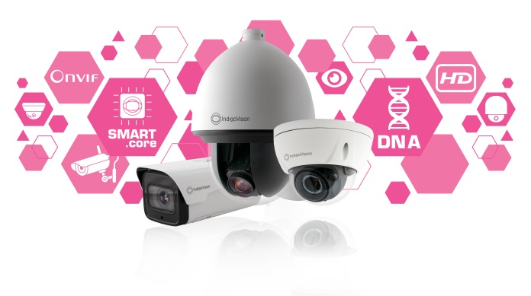

Légende de la photo : présentation de la NOUVELLE gamme de caméras HD Ultra... innovation, fonctionnalité et performances supérieures

Présentation de la NOUVELLE gamme de caméras HD Ultra... innovation, fonctionnalité et performances supérieures

Forte de 25 ans d'expérience dans le développement de solutions de surveillance innovantes de bout en bout, la société IndigoVision est ravie de vous présenter sa nouvelle gamme de caméras HD Ultra, qui offre une innovation, une fonctionnalité et des performances supérieures. La nouvelle gamme de caméras HD Ultra sera exposée lors du salon Intersec 2019 de Dubaï, donnant aux participants un premier aperçu des produits.

Cette nouvelle gamme de caméras HD Ultra, revendiquée comme la plus avancée à ce jour, constitue ce qui se fait de mieux en matière de sécurité. Les modèles sont disponibles en trois formats élégants : mini-dôme HD, caméra tube HD et dôme suspendu PTZ HD. Tous les modèles sont équipés des technologies intégrées SMART.core™ et CyberVigilant®, mais également de fonctions d'analyse avancées. Ces caméras sont conçues pour offrir une innovation, une fonctionnalité et des performances supérieures.

Intégrée au cœur de ces caméras, la technologie SMART.core™ d'IndigoVision offre une meilleure qualité audio, des performances améliorées dans des conditions d'éclairage faibles, une compression H.264 optimisée, la fonctionnalité Activity Controlled Framerate Plus (ACF+). De plus, cette technologie réduit les besoins en bande passante et en stockage, ce qui vous permet d'économiser de l'argent sur le long terme.

En plus d'être intelligentes, ces caméras sont parfaites pour assurer la cybersécurité grâce à la technologie innovante de cybersécurité CyberVigilant® intégrée aux caméras, qui a été développée par IndigoVision. Grâce au pare-feu amélioré, qui constitue une couche de défense supplémentaire, vos clients recevront des notifications directement sur leur interface utilisateur Control Center en cas de cyberattaque.

Des fonctions d'analyse avancées pour les événements tels que la détection de mouvement, le sabotage, le franchissement de lignes virtuelles, l'intrusion, les modifications au sein d'une scène et les objets abandonnés/manquants sont également intégrées à la gamme de caméras, ce qui contribue à améliorer la sécurité des clients.

Outre ces fonctionnalités exceptionnelles, les nouvelles caméras HD Ultra sont également compatibles avec la dernière version de Control Center v15.4, la solution de gestion de la sécurité d'IndigoVision. Ce puissant logiciel inclut de nouvelles améliorations telles que la notification automatique des défaillances de licence NVR, le nouveau mode de commutation dynamique de profil et le VPN pour Integra®.

Ces fonctionnalités exceptionnelles, associées à notre engagement en faveur des normes ouvertes, de l'intégration et de l'architecture réseau distribuée unique, font d'IndigoVision l'un des leaders du secteur de la sécurité.

Installés sur plus de 15 000 sites à travers le monde, les produits IndigoVision ont prouvé leur fiabilité sur de nombreux marchés, sur certains des sites les plus prestigieux et dans les environnements les plus difficiles. Tous nos produits sont conçus dans l'unique but de renforcer votre sécurité, et notre gamme de caméras Ultra HD ne déroge pas à la règle.

Pour obtenir plus d'informations sur la nouvelle gamme de caméras Ultra HD d'IndigoVision et nos autres solutions de sécurité de bout en bout, rendez-vous sur le site : www.indigovision.com.
FIN

À propos d'IndigoVision

IndigoVision justifie de plus de deux décennies d'expérience dans le développement de solutions de surveillance innovantes de bout en bout : Nous fournissons une solution de vidéosurveillance complète, dans laquelle performance et stabilité vont de pair. Tous nos produits fiables et éprouvés internationalement sur plusieurs marchés, sur des sites exigeants et dans des environnements extrêmement difficiles, sont conçus dans l'objectif exclusif d'améliorer votre sécurité.

Notre architecture réseau distribuée (DNA) unique rend le serveur central obsolète et supprime les points individuels de défaillance. Vous pouvez facilement ajouter le nombre de caméras et de postes de travail de votre choix. Notre système est intelligent, pour permettre la migration de vos caméras analogiques existantes vers IP et garantir leur compatibilité avec nos caméras HD.

Fondées en 1994 à Édimbourg et présentes au niveau international, nos équipes d'assistance technique prennent en charge votre problème. IndigoVision vous offre la solution, l'expérience, la technologie et le soutien appropriés afin de vous proposer des innovations garantes de votre sécurité.

